UNIVERSIDADE FEDERAL DE SANTA CATARINA
Departamento de Engenharia Elétrica
EEL7011 – Eletricidade Básica

Aula 04
equivalente de thévenin, norton e medidas de resistência

Figura 1 – Figura mostrando o princípio dos equivalentes de Thévenin e Norton.

Figura 2 - Circuito equivalente simplificado da ponte de Wheatstone.

Figura 3 - Circuito da ponte de Wheatstone com a derivação central de R₁ e R₂.

Figura 4 - Década de resistores para a resistência R_{p}.

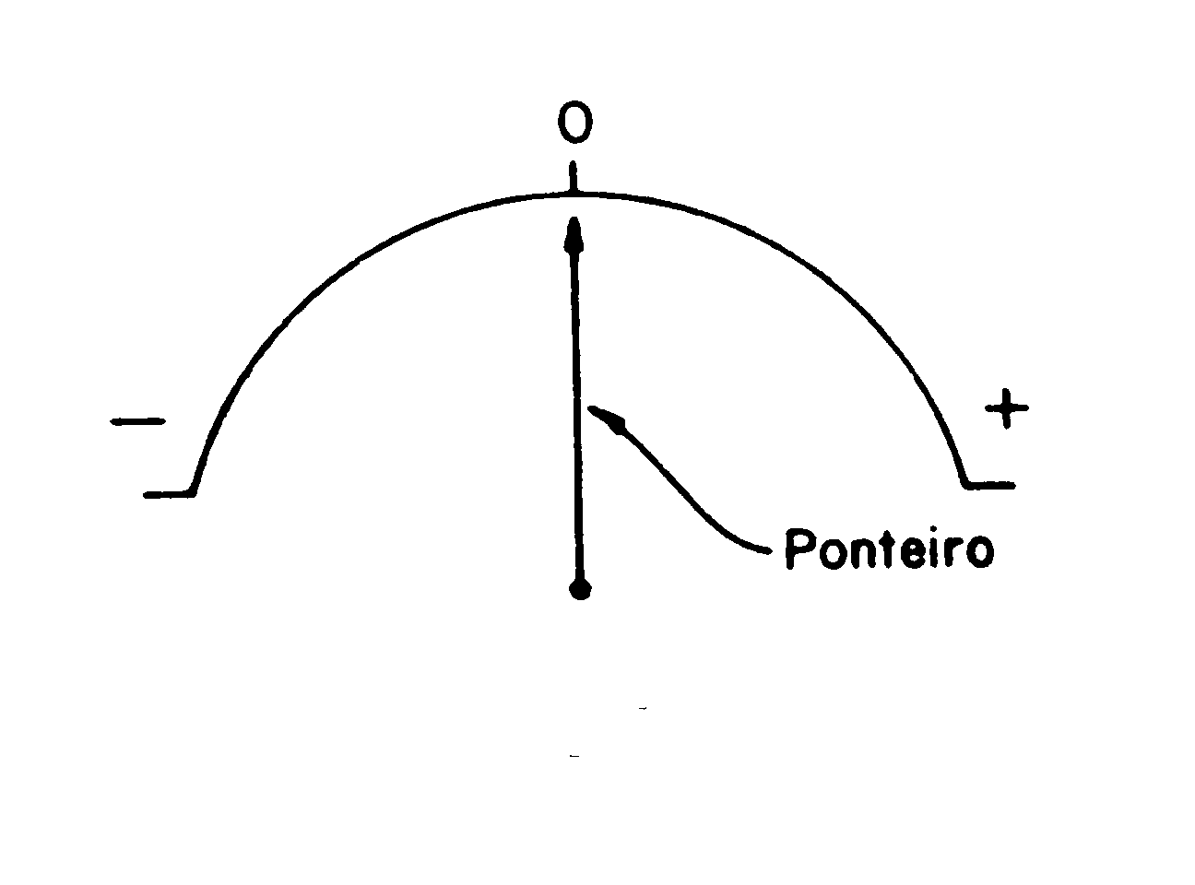
Figura 5 - Mostrador do galvanômetro.

Figura 6 - Método volt-ampère a jusante.

Figura 7 - Método volt-ampère a montante.

